Примеры решения:

а) Фасад правительственного здания, освещенный с целью воспроизведения его дневной тектоники;
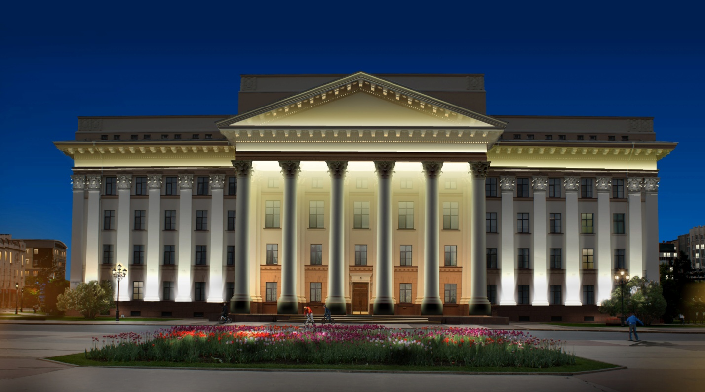

б) Фасад того же здания с декоративным освещением, разрушающим его дневной тектонический образ.
